FORMACIÓN DEL PRESENTE CONTINUO
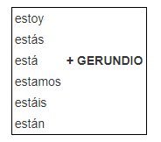

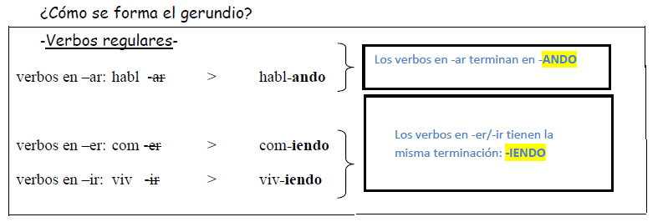
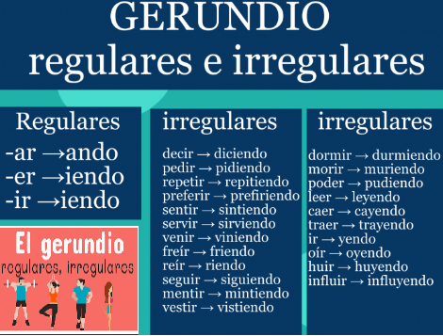

VERBOS REFLEXIVOS
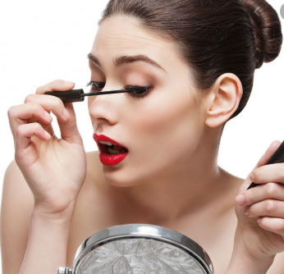
Maquillarse
Ella se está maquillando
Ella está maquillándose

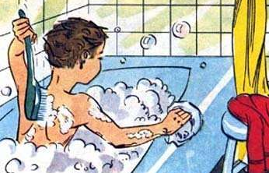
Bañarse/Ducharse
Él no se está duchando, se está bañando
Él no está duchándose, está bañándose

